02-212 ГАЗ-ААА 6х4 бортовой грузовик повышенной проходимости автопробега Москва-Каракумы-Москва 1933 г., гп 2 тн по грунту 1.5 тн, мест 2, вес без груза 2.5 тн, ГАЗ-АА 40 лс, 55 км/час, опытный 2 экз., г. Горький 1933 г.
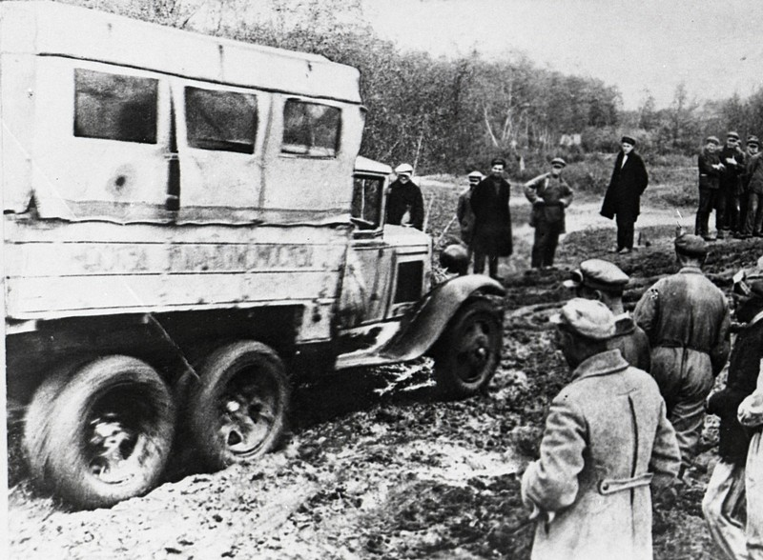

Из статьи Дмитрия Лисина Модели автопробега «Москва–Каракумы–Москва», ГП 09-2013.
Замечательный обзор, впрочем, как и другие статьи этого автора. Спасибо. Любителям моделей автомобилей советую ознакомиться.
«В текущем году мы отмечаем 80-летний юбилей одного из крупнейших автопробегов XX века, проходившего в 1933 году по маршруту «Москва–Каракумы–Москва». Приняв технический старт в Москве, на 12-м километре шоссе Энтузиастов, 6 июля 1933 года, за 86 дней 23 автомобиля преодолели 9400 км, двигаясь как по дорогам общего пользования, так и по бездорожью. Трое из участников пробега были награждены орденом Ленина – высшей на тот момент в СССР наградой, остальные получили почётные грамоты, нагрудный памятный знак и кожаные пальто.
Это был значительный автопробег, в рамках которого проверялась надёжность автомобильной техники, выпущенной в молодой Стране Советов, исследовалась возможность применения новых материалов и комплектующих. В нём участвовали профессиональные водители, учёные, журналисты, писатели, фотографы, кинохроникёры, сотрудники ГПУ и др. Именно после этого пробега в СССР появилась профессия водитель-испытатель, а И.В. Сталин произнёс фразу: «У нас не было автомобильной промышленности. Она у нас есть теперь». Многие участники пробега впоследствии стали видными инженерами, учёными, деятелями культуры, а Эль-Регистан участвовал в создании слов гимна СССР.
Все перипетии автопробега «Москва–Каракумы–Москва » описаны в нескольких книгах, две из которых являются документальными. Авторы первой Эль-Регистан (в то время журналист газеты «Известия») и журналист газеты «Правда» Лазарь Бронтман попытались максимально осветить событие, в котором они принимали участие, описывая всё в хронологическом порядке. Автор второй книги и он же автор документального фильма об автопробеге «Москва–Каракумы–Москва» известный кинооператор Роман Кармен. Творчество других участников больше является художественным, это рассказы Михаила Лоскутова, опубликованные в нескольких его книгах, и повесть для детей среднего и старшего возраста, которую в 1934 году опубликовал ещё один участник автопробега Борис Дьяков, но и из них можно почерпнуть некоторые подробности. Я не случайно упомянул об этих книгах, так как все дальнейшие статьи об автопробеге «Москва–Каракумы–Москва», созданные в течение последних 80 лет, в основном опираются именно на материалы, опубликованные в них.
Автомобили участников:
- 6 автомобилей ГАЗ-А, причём автомобили со стартовыми номерами 1, 4, 21 были оснащены шинами новой конструкции – «сверхбаллонами», автомобили с номерами 2 и 3 оснастили шинами усиленной конструкции и автомобиль под номером 5 – стандартными шинами;
- 5 автомобилей ГАЗ-АА с номерами 6, 7, 8, 9, 22. Причём только автомобиль под номером 8 оснастили «сверхбаллонами», остальные двигались на стандартных;
- 2 автомобиля «Форд-АА» с номерами 10, 11;
- 3 автомобиля «Форд-Тимкен» с номерами 12, 13, 14;
- 2 автомобиля ГАЗ-ААА с номерами 15, 16;
- 4 автомобиля АМО-3 с номерами 17, 18, 19, 20;
- 1 автомобиль «Форд-НАТИ-30».

